情報交換会のご案内

説明会終了後、情報交換会を予定しております。
当日受付も可能です。皆様のご参加を心よりお待ちしております。
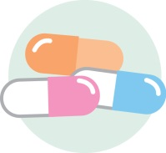
日時：平成30年3月8日（木）
説明会終了後（19時45分頃より）
場所：山崎記念館２階（熊本大学医学部附属病院敷地内）
説明会会場と同じ建物です。
当日、スタッフがご案内致します。
会費：3,500円

情報交換会参加申込書

お名前
ご所属（会社名）
連絡先E-mail：
電話： FAX：
必要事項をご記入いただき、3月1日（木）までに
下記連絡先へメールかFAXにて申し込みをお願いいたします。
E-mail：chigusa0706(ｱｯﾄﾏｰｸ)kuh.kumamoto-u.ac.jp
FAX：096-373-5809 担当：小沢

